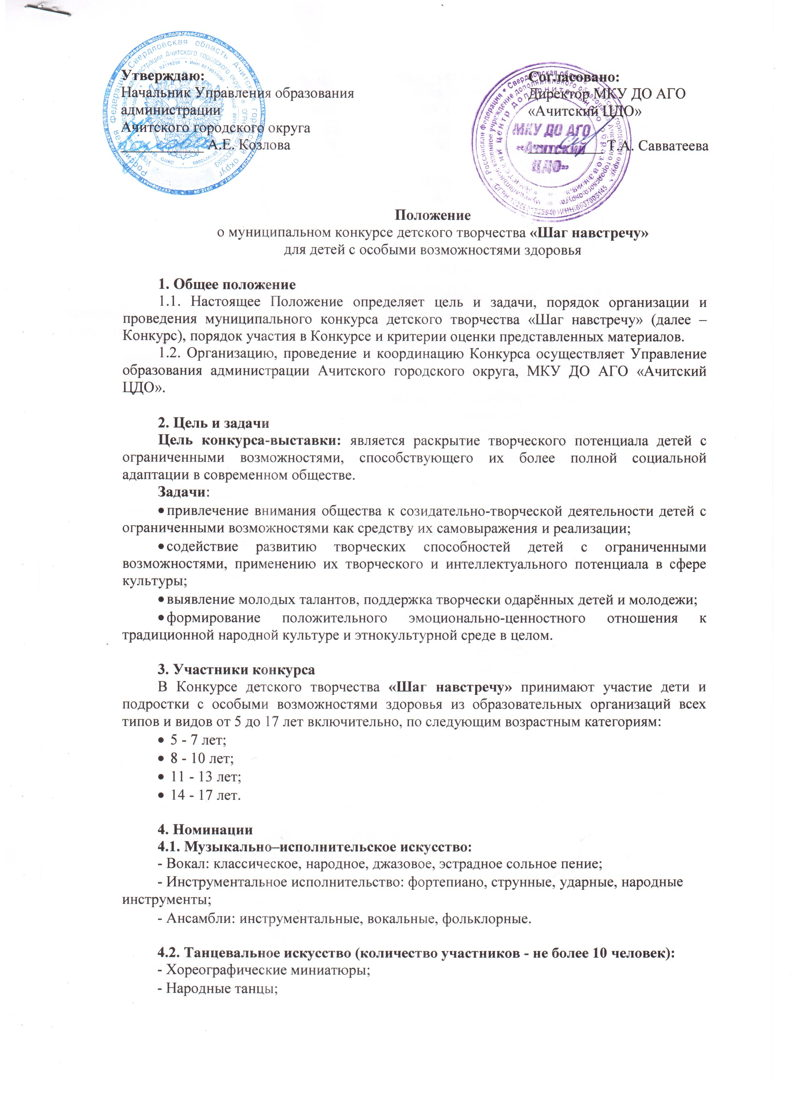

**1. Общее положение**

1.1. Настоящее Положение определяет цель и задачи, порядок организации и проведения муниципального конкурса детского творчества «Шаг навстречу» (далее – Конкурс), порядок участия в Конкурсе и критерии оценки представленных материалов.

1.2. Организацию, проведение и координацию Конкурса осуществляет Управление образования администрации Ачитского городского округа, МКУ ДО АГО «Ачитский ЦДО».

**2. Цель и задачи**

**Цель конкурса-выставки:** является раскрытие творческого потенциала детей с ограниченными возможностями, способствующего их более полной социальной адаптации в современном обществе.

**Задачи**:

* привлечение внимания общества к созидательно-творческой деятельности детей с ограниченными возможностями как средству их самовыражения и реализации;
* содействие развитию творческих способностей детей с ограниченными возможностями, применению их творческого и интеллектуального потенциала в сфере культуры;
* выявление молодых талантов, поддержка творчески одарённых детей и молодежи;
* формирование положительного эмоционально-ценностного отношения к традиционной народной культуре и этнокультурной среде в целом.

**3. Участники конкурса**

В Конкурсе детского творчества **«Шаг навстречу»** принимают участие дети и подростки с особыми возможностями здоровья из образовательных организаций всех типов и видов от 5 до 17 лет включительно, по следующим возрастным категориям:

* 5-7 лет;
* 8 - 10 лет;
* 11 - 13 лет;
* 14 - 17 лет.

**4. Номинации**

**4.1.Музыкально–исполнительское искусство:**

- Вокал: классическое, народное, джазовое, эстрадное сольное пение;

- Инструментальное исполнительство: фортепиано, струнные, ударные, народные инструменты;

- Ансамбли: инструментальные, вокальные, фольклорные.

**4.2. Танцевальное искусство (количество участников - не более 10 человек):**

- Хореографические миниатюры;

- Народные танцы;

**4.3. Изобразительное искусство**

Художественно-изобразительное творчество (масло, акварель, гуашь, тушь, карандаш, смешанная техника). Формат А4 и А3 или формат не более 50х70 см. Работы должны быть оформлены (фамилия, имя, возраст, ОО, номинация, руководитель). Если работа оформлена в рамку, желательно использовать пластик вместо стекла.

Темы:

- Красоты моей Родины, моего района (округа);

- Забота об окружающем мире;

- Натюрморт;

- Архитектура;

- Экология.

**4.4. Декоративно-прикладное творчество**

Техника: бисероплетение, резьба по дереву, вышивка, природный и бросовый материал, художественная обработка дерева, валяние из шерсти, художественная лепка, плоскостные работы в различных техниках.

**Экспонаты должны быть представлены в выставочном исполнении.**

**5. Регламент работы конкурсной комиссии**

Конкурсная комиссия формируется организаторами конкурса. Руководители, представители конкурсантов к оцениванию работ не допускаются.

**Музыкально–исполнительское искусство:**

|  |  |  |
| --- | --- | --- |
| **№ п/п** | **Критерии** | **Баллы** |
| 1. | **Исполнительское мастерство и техника исполнения** - диапазон, соответствие стилю, уровень сложности, оригинальность, соответствие репертуара возрастной категории и возможностям исполнителя, чувство ритма, умение пользоваться микрофоном | 5 |
| 2. | **Артистизм** — презентация, контакт со зрителем, умение преподнести исполняемое произведение, дополнительные выразительные средства (подтанцовка и т.д.) | 5 |
| 3. | **Имидж** – самовыражение, костюм, реквизит, макияж | 5 |

**Танцевальное искусство:**

|  |  |  |
| --- | --- | --- |
| **№ п/п** | **Критерии** | **Баллы** |
| 1. | Уровень хореографической подготовки, артистизм | 5 |
| 2. | Сценическая культура, костюм | 5 |
| 3. | Композиционное построение номера | 5 |

**Декоративно-прикладное творчество:**

|  |  |  |
| --- | --- | --- |
| **№ п/п** | **Критерии** | **Баллы** |
| 1. | Проявление творческой индивидуальности | 5 |
| 2. | Оригинальность замысла | 5 |
| 3. | Качество и художественный уровень исполнения работы | 5 |

**Изобразительное творчество:**

|  |  |  |
| --- | --- | --- |
| **№ п/п** | **Критерии** | **Баллы** |
| 1. | Качественность и профессиональность работы с художественной точки зрения | 5 |
| 2. | Оригинальность авторского подхода и глубина раскрытия темы Конкурса(образность, эмоциональность, выразительность) | 5 |
| 3. | Эстетичность выполненной работы | 5 |

**6. Порядок проведения Конкурса**

Заявки (Приложение № 1) для участия в **ИЗО и ДПИ** принимаются на электронный адрес: [acdod.konkurs@ya.ru](mailto:acdod.konkurs@ya.ru) и в бумажном варианте (с подписью и печатью руководителя учреждения) вместе с работами до ***15 ноября 2019 года*** по адресу ул. Кривозубова, 6,каб. № 20. Ответственный педагог-организатор – *Третьякова Елена Михайловна.*

Заявки для участия в **Музыкально–исполнительское и танцевальное искусство** принимаются на электронный адрес: [acdod.konkurs@ya.ru](mailto:acdod.konkurs@ya.ru) и в бумажном варианте (с подписью и печатью руководителя учреждения до ***22 ноября2019 года*** по адресу ул. Кривозубова, 6, каб. № 20. Ответственный педагог-организатор – *Третьякова Елена Михайловна.*

От одного автора не более 1-ой работы в номинации.

Подведение итогов и награждение за участие в муниципальном конкурсе детского творчества **«Шаг навстречу»** для детей с особыми возможностями здоровья состоится ***27 ноября 2019 года***.

Конкурсные работы возвращаются после окончания Конкурса в течение 10 календарных дней.

**После работы будут утилизированы.**

Выписка из итогового протокола будет опубликованы на сайте cdo-achit.uralshool.ru после окончания Конкурса.

**7. Награждение победителей, призеров и участников**

Конкурсная комиссия определяет победителя и призеров в каждой номинации по возрастным категориям, которые будут отмечены дипломами. Все участники конкура получат свидетельства за участие, руководители победителей благодарности.

**Наградной материал предоставляет УО администрации АГО.**

**Приложение № 1**

**Заявка**

на участие в муниципальномконкурсе детского творчества

**«Шаг навстречу»** для детей с особыми возможностями здоровья

|  |  |  |
| --- | --- | --- |
| **№ п/п** | **Муниципальное образование** |  |
| 1 | Образовательная организация, адрес |  |
| 2 | Ф.И.О. руководителя, сот.телефон, е-mail |  |
| 3 | Ф.И.О. участника |  |
| 4 | Возраст * |  |
| 5 | Номинация |  |
| 6 | Особые отметки (любитель или учащийся ДШИ) |  |

*Подпись руководителя*

*Печать учреждения*

**Этикетка**

|  |
| --- |
| *_______ОО_________*  *Номинация (ИЗО)*  ***___ФИО_________, 9 лет***  *_****«Зимний фонарь»***  ***Рук: ____________________*** |

|  |
| --- |
| *_______ОО_________*  *Номинация (ДПИ),*  *техника –бисероплетение*  ***___ФИО_________, 9 лет***  *_****«Аленький цветочек»***  ***Рук: ____________________*** |